**Das Assoziationsuniversum der Olympischen Winterspiele 2018**

Die Research Now SSI Studie „Olympische Winterspiele 2018“ (n = 208), die in Kooperation mit dem visuellen Forschungstool CogniLink® vor Start der Spiele durchgeführt wurde, zeigt, dass insbesondere die traditionellen Werte und die sportlichen Aspekte sowie auch der völkerverbindende Charakter das positive Wertegerüst der Olympischen Spiele in diesem Jahr aufrechterhalten. Das Thema Doping ist hingegen das bekannte schwarze Schaf im Assoziationsnetzwerk.

**Das Olympia-Universum 2018 und seine Ausprägungen**

Eine Studie der besonderen Art – visuell & kommunikativ. Das Ergebnis der Studie ist eine Olympia-Map, d. h. ein verdichtetes, fokussiertes Assoziationsnetzwerk, das den Konsens der Studienteilnehmer darstellt:

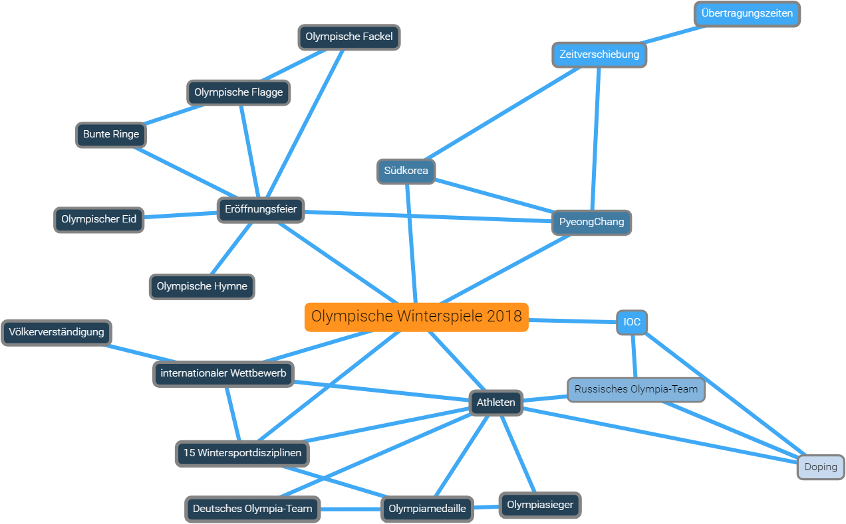

*(Komplexitätsreduzierte Consensus Map bei Turning Point 19, n = 208)*

Die sieben Primärassoziationen, die die Teilnehmer mit den Olympischen Winterspielen 2018 haben, sind

* Internationaler Wettbewerb
* Athleten
* 15 Wintersportdisziplinen
* Eröffnungsfeier
* PyeongChang
* Südkorea
* IOC

Neben der Struktur geben zwei Indizes Aufschluss über den positiven oder negativen Charakter der jeweiligen Assoziation sowie die Wichtigkeit zum Verfolgen der Winterspiele:

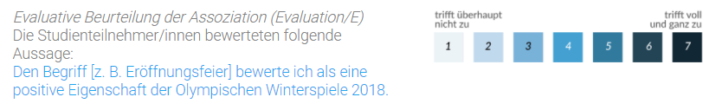

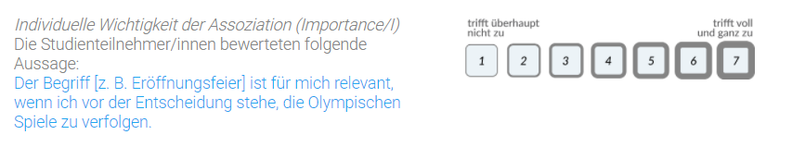

*(Legende Farb- und Konturindex)*

**„Internationaler Wettbewerb“ gern gesehen**

Die positivste Bewertung erlangte die Assoziation „Internationaler Wettbewerb“ mit einer durchschnittlichen Bewertung von 6.03, welche das dunkle Blau in der Consensus Map bedingt. Durch ihre direkte Verbindung zur „Völkerverständigung“, den „15 Wintersportdisziplinen“ und den „Athleten“ nimmt sie außerdem eine wichtige Vernetzungsfunktion ein.

**Russisches Olympia-Team unter Generalverdacht**

Auch lässt sich aus dem Studienergebnis, der Consensus Map, herauslesen, dass das russische Olympia-Team immer noch unter Generalverdacht steht, was das Thema Doping betrifft und vermutlich deshalb ebenfalls sehr negativ bewertet wird (hellster Begriff). Ebenfalls im direkten Umfeld der negativen Assoziationen findet sich das IOC, welches mit einer mittleren Bewertung die negativste der sieben Primärassoziationen darstellt.

**Gastgeberland sticht weder positiv noch negativ heraus**

Das mittlere Blau der Begriffe „Südkorea“ und „PyeongChang“ signalisiert die mittlere Bewertung des Gastgebers. Veranstaltungsland und Veranstaltungsort spielen aber offensichtlich neben den allgemeinen Assoziationen eine große Rolle für die Olympischen Winterspiele eines bestimmten Jahres – denn sie sind direkt mit den „Olympischen Winterspielen 2018“ verknüpft. Obwohl sowohl die „Zeitverschiebung“ als auch die „Übertragungszeiten“ sehr negativ bewertet wurden (hellblau), so stellen sie nach Angaben der Befragten doch keine echten Hinderungsgründe dar, die Spiele zu verfolgen (mittlerer Kontur-Index).

**Traditionelle Elemente hoch geschätzt**

Die traditionellen Olympia-Elemente “Eröffnungsfeier“, „Olympische Hymne“, „Olympischer Eid“, „Olympische Flagge“ und „Olympische Fackel“ werden durchweg positiv bewertet. Die Eröffnungsfeier nimmt hierbei eine zentrale Rolle ein.